Начало движения, перестроения.

Начало движения.

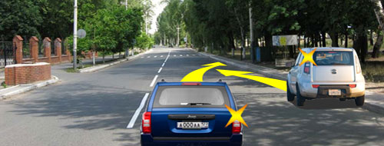

Водитель белого автомобиля собирается начать движение после преднамеренной остановки, а водитель синего
автомобиля наоборот намерен припарковаться. Кто должен уступить дорогу?

При выполнении манёвра не должны создаваться опасность для движения, а также помехи другим участникам
дорожного движения.
Сейчас оба маневрируют одновременно и если руководствоваться пунктом 8.1 Правил, то ситуация патовая – оба одновременно
должны уступать дорогу друг другу.
Так почему же в реальной действительности начинающий движение обязательно уступает дорогу всем остальным, в том
числе и совершающим другие манёвры?

Тут дело вот в чём. «Белый», совершив преднамеренную остановку, на некоторое время выбыл из Транспортного Мира.
Начиная движение (то есть, возвращаясь в Транспортный Мир), образно говоря, он должен «снять шляпу, прижать её к груди и
попросить у всех разрешения войти». Для того чтобы его действия квалифицировались, как манёвр, ему сейчас даже не
обязательно перестраиваться. Сам факт перевода транспортного средства из неподвижного состояния в подвижное –
уже манёвр. И, следовательно, водитель не вправе тронуться с места до тех пор, пока это может создать помехи другим
участникам движения.
Откуда это следует? В тексте Правил в явном виде этого нет, а пункт 8.1 полностью выглядит так:

Правила. Раздел 8. Пункт 8.1. Перед началом движения, перестроением, поворотом (разворотом) и остановкой водитель
обязан подавать сигналы световыми указателями поворота соответствующего направления, а если они отсутствуют или
неисправны – рукой. При выполнении маневра не должны создаваться опасность для движения, а также помехи другим
участникам дорожного движения.
Как видим, Правила к манёврам относят следующие действия – начало движения, перестроение, поворот, разворот и
преднамеренную остановку. Но те же Правила не раскрывают, что такое «начало движения». Заглянем в «Комментарии к
ПДД» (авторы А.Ю. Якимов, С.Н. Антонов, М.Б. Афанасьев и др.) под общей редакцией Главного Инспектора БДД
генерал-лейтенанта В.Н. Кирьянова – «Под началом движения понимается момент троганья транспортного средства с
места стоянки или остановки с перестроением на соседнюю полосу движения или без него».
То есть «Начало движения» это особенный манёвр, он протекает не в движении, а заключается в трогании с места, и именно
поэтому Правила уже в названии Раздела 8 выделили этот манёвр. Авторы Правил могли назвать этот раздел просто –
«Маневрирование». Но нет, они написали именно так – «Начало движения, маневрирование», поставив «начало движения»
отдельно от всех остальных манёвров.

Правила это не учебник, это Закон. И написаны Правила, как и всякий Закон, с использованием специальной юридической
лексики так, что порой понять некоторые требования Правил нелегко. Но мы-то с вами пишем не Закон, а Учебник.
И, следовательно, нам ничто не мешает изложить это требование Правил ясно и конкретно:

Начало движения, то есть перевод транспортного средства из неподвижного состояния в подвижное – это
манёвр и, следовательно, начинать движение можно только при условии, что это не создаст никому
никаких помех.
В противном случае водитель должен сохранять своё транспортное средство в неподвижном состоянии.
Кому-то из вас на экзамене достанется задача, показанная ниже. Имейте в виду – не смотря на то, что дорога в данном
направлении имеет две полосы движения, правильный ответ не просто «Да», а именно «Да, если он не создаст помех
грузовому автомобилю». Авторы этой задачки хотят выяснить, знаете ли вы требование пункта 8.1 Правил. И ждут от вас
такого ответа: «Да, я знаю, что начинать движение водитель может только при условии, что он не создаст никому
никаких помех».

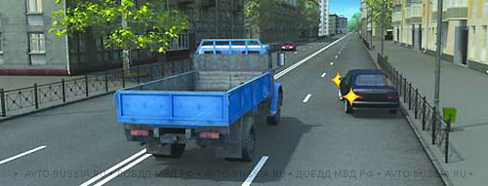Может ли водитель автомобиля в данной ситуации начать движение?
1. Да.
2. Да, если он не создаст помех грузовому автомобилю.
3. Нет.

Перестроения.
Итак, начиная движение после преднамеренной остановки, мы уступаем дорогу всем, в том числе и совершающим
другие манёвры. Но вот, наконец, мы тронулись, и как теперь будут развиваться события? Ведь в процессе движения неизбежно
придётся перестраиваться. Как в этом случае водители разбираются в очерёдности проезда?
Правила. Раздел 8. Пункт 8.4. При перестроении водитель должен уступить дорогу транспортным средствам, движущимся
попутно без изменения направления движения.
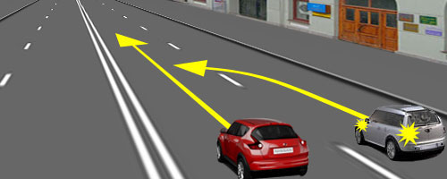
В соответствие с этим требованием Правил водитель серого автомобиля, перестраиваясь, должен сейчас уступить дорогу
водителю красного автомобиля.
Как видим, в данном случае принцип «помехи справа» не работает. И это логично – беспокоиться о безопасности должен тот,
кто чего-то хочет, а не тот, кто просто двигается по своей полосе.
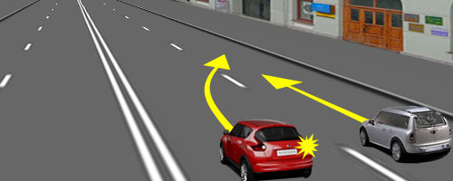

Точно так же и «красный» должен будет уступить дорогу «серому», если надумает перестроиться на правую полосу.

Этот принцип действует не только, когда водитель перестраивается по собственной воле, но и когда он перестраивается,
выполняя требования знаков или разметки.
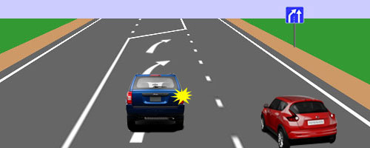Участок средней полосы, выделенный для движения в
данном направлении, закончился. Кто должен уступить дорогу?
1. Уступить дорогу должен водитель красного автомобиля.
2. Уступить дорогу должен водитель синего автомобиля.
Правила. Раздел 8. Пункт 8.4. При одновременном перестроении транспортных средств, движущихся попутно,
водитель должен уступить дорогу транспортному средству, находящемуся справа.

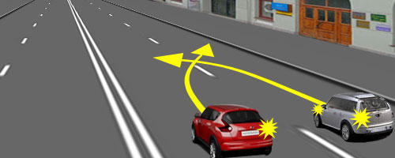

Если одновременно перестраиваются два транспортных средства, и траектории их движения пересекаются, водители должны
устанавливать очерёдность проезда по принципу «помехи справа».

И это логично! Раз они оба чего-то хотят, значит, их статус на дороге одинаков. А, стало быть, и право на проезд у них равное.
А при равном праве на проезд всегда вступает в действие общий принцип «помехи справа».
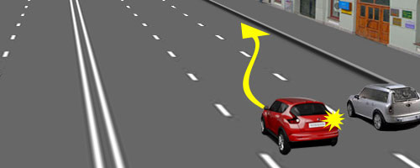Вы за рулём красного автомобиля и собираетесь припарковаться
в этом месте. По правой полосе рядом с Вами двигается автомобиль.
Должны ли Вы уступить ему дорогу?
1. Да, должен потому, что он для меня «помеха справа».
2. Да, должен потому, что я перестраиваюсь, а он нет.

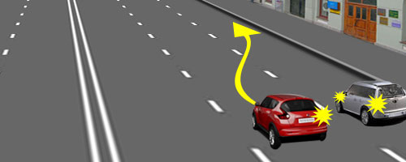Неожиданно у автомобиля справа заработал указатель левого
поворота. По всей вероятности водитель намерен перестроиться на Вашу полосу.
Должны ли Вы теперь уступать дорогу?
1. Да, должен потому, что он для меня «помеха справа».
2. Нет, не должен, так как он тоже перестраивается.

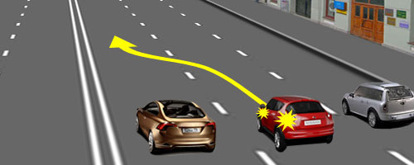Вы за рулём красного автомобиля и собираетесь перестроиться на
левую полосу.
Должны ли Вы уступить дорогу водителю коричневого автомобиля?
1. Да, должен потому, что я перестраиваюсь, а он нет.
2. Нет, не должен. Сейчас он должен уступить мне дорогу потому, что я для него «помеха справа».

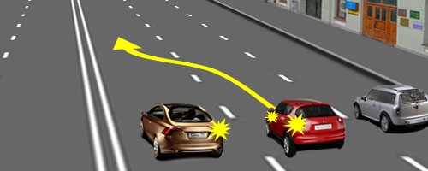Неожиданно у коричневого автомобиля заработал указатель
правого поворота. По всей вероятности водитель намерен перестраиваться вправо.
Что теперь принципиально изменилось для Вас?

1. Да, собственно, ничего не изменилось.
2. При одновременном перестроении уступает тот, у кого «помеха справа». И сейчас преимущественное право проезда у меня. А вот это уже принципиально важно.

Съезд с дороги на прилегающую территорию.

Правила. Раздел 8. Пункт 8.3. При съезде с дороги на прилегающую территорию водитель должен уступить дорогу
пешеходам и велосипедистам, путь движения которых он пересекает.

Съезжая с дороги на прилегающую территорию, водители всегда пересекают траекторию движения пешеходов и велосипедистов.
Как видим, по поводу этой ситуации Правила в пункте 8.3 высказались вполне конкретно:
Водители должны уступать дорогу и пешеходам, и велосипедистам.

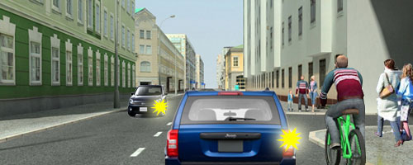Водители обоих автомобилей намерены заехать во двор. Кто из них
должен уступить дорогу пешеходам и велосипедисту?
1. Только водитель чёрного автомобиля.
2. Только водитель синего автомобиля.
3. Оба должны уступить дорогу и пешеходам, и велосипедисту.
Выезд на дорогу из прилегающей территории.
Правила. Раздел 8. Пункт 8.3. При выезде на дорогу из прилегающей территории водитель должен уступить дорогу
транспортным средствам и пешеходам, движущимся по ней.

Вы обратили внимание – Правила не уточнили, каким именно транспортным средствам надо уступать дорогу. А, значит,
уступать нужно всем – и механическим, и немеханическим транспортным средствам. Ну, и конечно, пешеходам.

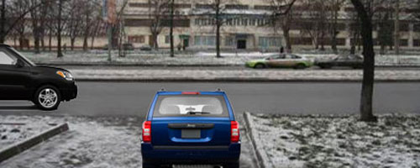Вы выезжаете из двора. Должен ли водитель чёрного автомобиля, руководствуясь принципом помехи справа, уступить Вам дорогу?
1. Да, должен.
2. Нет, не должен. Это я, выезжая из двора, обязан уступать всем дорогу.

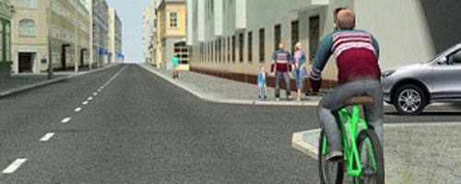Выезжая из прилегающей территории водитель должен уступить
дорогу…
1. Только пешеходам.
2. Только велосипедисту.
3. И пешеходам и велосипедисту.

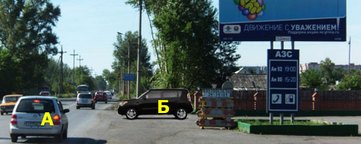Кто должен уступить дорогу?
1. Уступить дорогу должен «А» по принципу помехи справа.
2. Уступить дорогу должен «Б», так как выезжает с АЗС, то бишь из прилегающей территории.
Съезд с дороги на полосу торможения.

Правила. Раздел 8. Пункт 8.10. При наличии полосы торможения водитель, намеревающийся повернуть, должен
своевременно перестроиться на эту полосу и снижать скорость только на ней.
С этим требованием Правил мы уже знакомились, когда проходили горизонтальную дорожную разметку. Остаётся только повторить
пройденное.

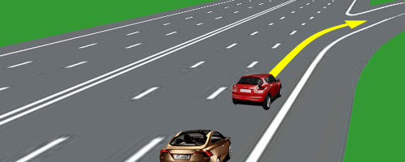
Если сейчас водитель красного автомобиля намерен съехать с дороги направо, ему, чтобы вписаться в поворот, придётся
существенно снизить скорость. Водители, следующие за ним, совершенно к этому не готовы – впереди вроде бы никакого
перекрёстка, и вдруг правый ряд начинает резко тормозить.
В итоге в этом месте можно будет собирать богатый урожай ДТП.

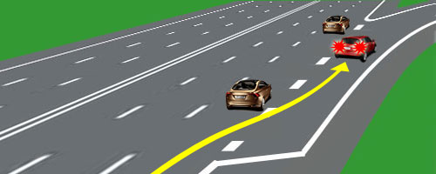

Проблема полностью снимается, если перед съездом добавить ещё одну полосу – полосу торможения и одновременно
обязать водителей:
Сначала необходимо (не снижая скорости!) перестроиться на полосу торможения, а вот теперь, пожалуйста –
можете
тормозить, вписываясь в поворот

Съезд на дорогу с полосы разгона.

Правила. Раздел 8. Пункт 8.10. При наличии в месте выезда на дорогу полосы разгона водитель должен двигаться по
ней и перестраиваться на соседнюю полосу, уступая дорогу транспортным средствам, движущимся по этой дороге.

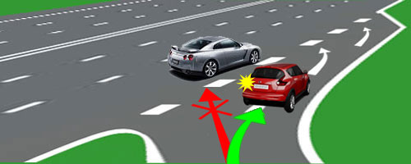
Похожая проблема возникает и при въезде на дорогу. Чтобы обеспечить надлежащую безопасность, въезд на
дорогу тоже могут оборудовать дополнительной полосой – полосой разгона.
В этом случае водители не имеют права въезжать на дорогу напрямую, они обязаны сначала двигаться по полосе разгона.
Ну, а дальше всё как обычно:

Правила. Раздел 8. Пункт 8.4. При перестроении водитель должен уступить дорогу транспортным средствам,
движущимся попутно без изменения направления движения.

Случаи маневрирования, не оговорённые в Правилах.

Правила. Раздел 8. Пункт 8.9. В случаях, когда траектории транспортных средств пересекаются, а очерёдность проезда не
оговорена Правилами, дорогу должен уступить водитель, к которому транспортное средство приближается справа.

Конечно же, если интересы водителей пересекаются в местах, где нет ни главной дороги, ни второстепенной, нет ни светофоров,
ни регулировщика, они должны устанавливать очерёдность проезда самостоятельно по принципу «помехи справа».
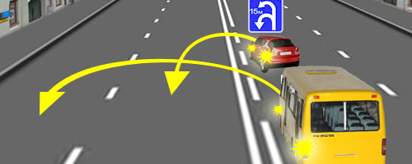И легковой автомобиль, и автобус одновременно разворачиваются в
зоне для разворота. Кто должен уступить дорогу?
1. Уступить дорогу должен водитель легкового автомобиля.
2. Уступить дорогу должен водитель автобуса.

Кому-то из вас на экзамене в ГИБДД достанется вот такая задача.

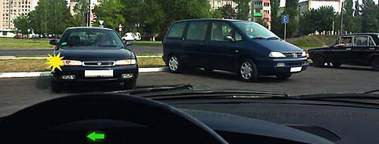Вы выезжаете с места стоянки одновременно с другим автомобилем.
Должны ли Вы уступить дорогу в данной ситуации?
1. Да.
2. Нет.

Поясняю. Выезд со стоянки слева от Вас (у Вас включёны левые «поворотники – на щитке приборов мигает зелёная стрелка). Встречный
тоже собирается выезжать со стоянки. Сейчас траектории движения автомобилей будут пересекаться, и если вы столкнётесь, то ОН
окажется справа от ВАС, и это как раз тот случай, когда очерёдность движения не оговорена Правилами.

